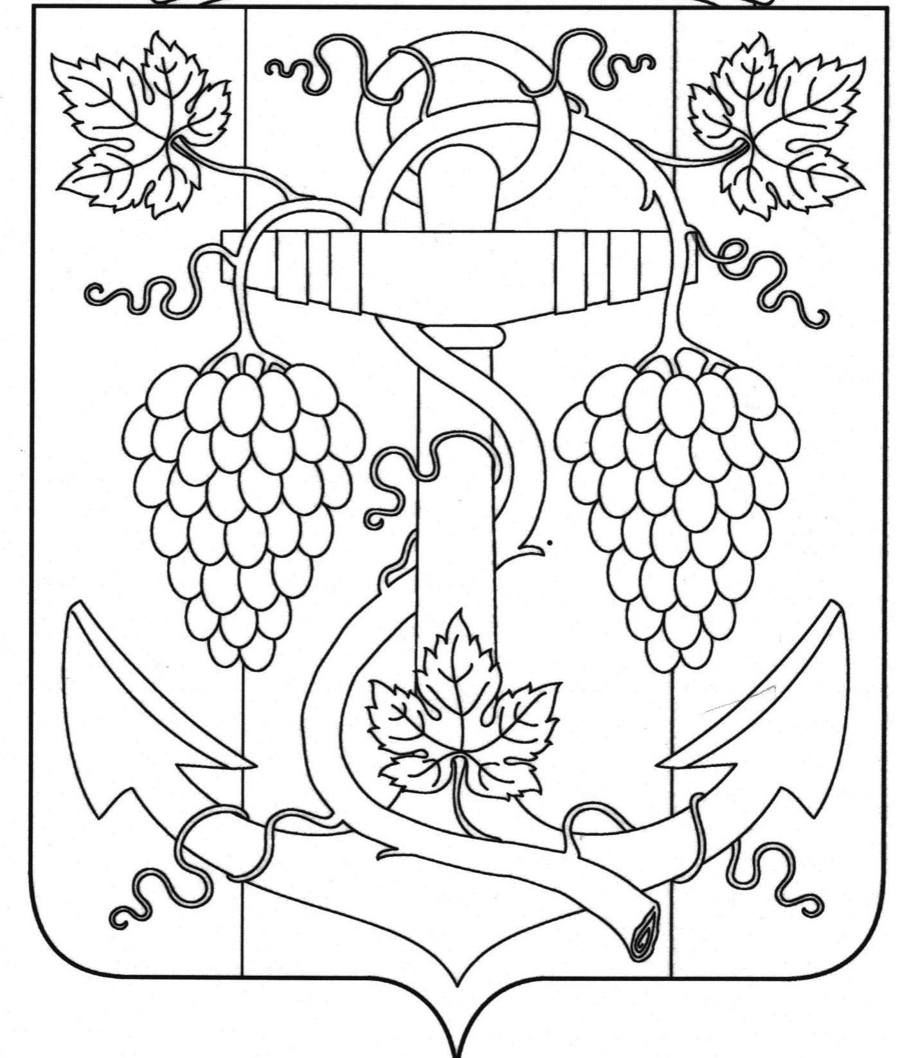

АДМИНИСТРАЦИЯ ЗАПОРОЖСКОГО СЕЛЬСКОГО ПОСЕЛЕНИЯ
ТЕМРЮКСКОГО РАЙОНА

ПОСТАНОВЛЕНИЕ

от 14.09.2022 № 143
ст-ца Запорожская

О внесении изменений в постановление администрации Запорожского сельского поселения Темрюкского района от 30 мая 2016 года № 150
«О Комиссии по координации работ по противодействию коррупции в Запорожском сельском поселении Темрюкского района»

В соответствие с Федеральным законом от 25 декабря 2008 года № 273 – ФЗ «О противодействии коррупции», Указом Президента Российской Федерации от 15 июля 2015 года №364 «О мерах по совершенствованию организации деятельности в области противодействия коррупции», постановлением главы администрации (губернатора) Краснодарского края от 15 октября 2015 года № 972 «О комиссии по координации работ по противодействию коррупции в Краснодарском крае», а так же в связи с кадровыми изменениями в штате администрации Запорожского сельского поселения Темрюкского района п о с т а н о в л я ю:
- Внести изменения в постановление администрации Запорожского сельского поселения Темрюкского района от 30 мая 2016 года № 150 «О Комиссии по координации работ по противодействию коррупции в Запорожском сельском поселении Темрюкского района», приложение № 1 изложить в новой редакции.
- Общему отделу администрации Запорожского сельского поселения Темрюкского района (Полтораченко) официально опубликовать настоящее постановление в периодическом печатном издании газете Темрюкского района «Тамань», официально опубликовать (разместить) на официальном сайте муниципального образования Темрюкский район и информационно-телекоммуникационной сети «Интернет», а так же разместить на официальном сайте администрации Запорожского сельского поселения Темрюкского района.
- Контроль за выполнением настоящего постановления возложить на заместителя главы Запорожского сельского поселения Темрюкского района Е.И. Ясинскую.
- Постановление вступает в силу после его официального опубликования.

Глава Запорожского сельского поселения
Темрюкского района Н.Г. Колодина

ПРИЛОЖЕНИЕ № 1

УТВЕРЖДЕНО
постановлением администрации
Запорожского сельского поселения
Темрюкского района
от 14.09.2022 года № 143

СОСТАВ
Комиссии по координации работы по противодействию коррупции в Запорожском сельском поселении Темрюкского района

Колодина  Нина Григорьевна | - глава Запорожского сельского поселения Темрюкского района, председатель Комиссии;
Ясинская  Елена Ивановна | - заместитель главы Запорожского сельского поселения Темрюкского района, заместитель председателя Комиссии;
Полтораченко Анастасия Юрьевна | - начальник общего отдела, секретарь Комиссии;
Члены комиссии:

Кихаева  Светлана Николаевна | - начальник финансового отдела;
Карепина  Людмила Владимировна | - начальник юридического отдела;
Макарова  Ольга Павловна | - ведущий специалист общего отдела;
Кайгородова  Антонина Константиновна | - начальник отдела имущественных отношений и благоустройства поселения.

Глава Запорожского сельского поселения
Темрюкского района Н.Г. Колодина

